ZÁJMENA HROU

1. V osmisměrce vyhledej 20 zájmen a správně je zapiš podle druhů. Zbylá písmena čtená po řádcích tvoří tajenku.

osobní:
Ý | I | N | H | C | I | Š | V
Z | R | A | J | Ů | M | S | Y
T | Ý | E | C | O | Y | C | U
P | V | D | T | Ý | U | I | Ž
Č | O | Á | Ž | K | Š | N | Á
Í | K | H | Š | A | E | Á | D
O | A | J | E | J | K | J | N
Í | T | E | N | J | O | N | Ý

ukazovací:

přivlastňovací:

tázací:

vztažná:

neurčitá:

záporná:

ZÁJMENA _ _ _ _ _ _ _ _ _ podstatná a přídavná jména nebo na ně ukazují.
(tajenka)

2. Použij všechna písmena v rámečku a sestav z nich zájmeno.
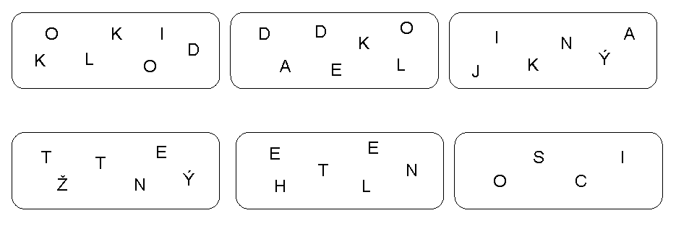

3. V každé větě najdi jedno skryté zájmeno a urči jeho druh.

Vzor: Kolik domů je na zahradě? můj – přivlastňovací

Sousedův pes je hodný.

Kočka mlsně číhá na myš.

Mráz potrvá šest dní.

Dominik dopsal úkol.

Důležité je jíst pestrou stravu.
4. Draci bedlivě střeží poklad. Pustí k němu pouze toho, kdo půjde po cestě, na které jsou jenom zájmena. Podaří se ti dostat k drahocenné truhle?
Škrtni slova, která nejsou zájmena.

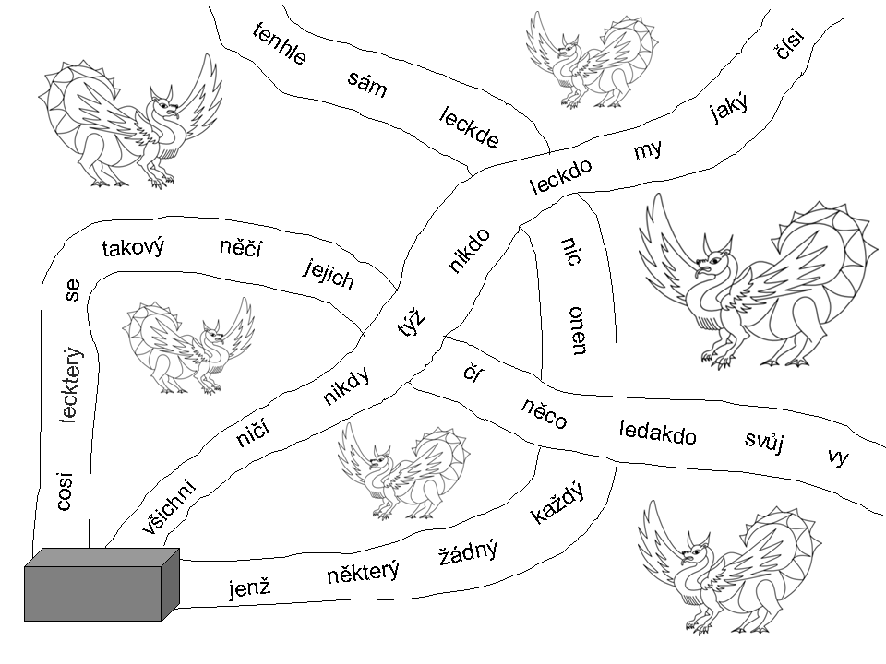Citace obrazového materiálu:
drak [cit. 2011-08-27]. Dostupný pod licencí Public domain na WWW: <http://www.clker.com/clipart-dragon-3.html>.

5. Napiš krátký příběh, ve kterém použiješ všechna přivlastňovací zájmena v základním tvaru.

